Министерство науки и высшего образования
Российской Федерации
КЕМЕРОВСКИЙ ГОСУДАРСТВЕННЫЙ УНИВЕРСИТЕТ

ОТЧЕТ

ПО ЛАБОРАТОРНОЙ РАБОТЕ № 3

ПО КУРСУ "ПРОГРАММИРОВАНИЕ"

Использование циклов при решении задач

ИФН
Группа: ФИТ 204
Студент: Искандиров Марат Ринатович
Преподаватель: Бондарева Любовь Васильевна

Кемерово, 2020
Содержание

Использование циклов при решении задач 1
Тема: Использование циклов при решении задач 3
Задание 3
Варианты заданий 4
Вариант 1 4
Вариант 2 4
Вариант 3 4
Вариант 4 5
Вариант 5 5
Вариант 6 5
Вариант 7 5
Вариант 8 6
Вариант 9 6
Вариант 10 6
Вариант 11 7
Вариант 12 7
Вариант 13 7
Вариант 14 8
Общий список задач: 8
В отчете должны быть представлены (по каждой задаче отдельно): 11

Тема: Использование циклов при решении задач
Цель: Изучить операторы цикла на языке С/С++. Сформировать практические навыки: реализации циклических процессов обработки данных. Закрепить навыки реализации ввода-вывода с помощью операторов форматированного ввода/вывода.

Задание
- В соответствии с вариантами задания и приведённой ниже спецификацией реализуйте программу на языке С++.
- Все задания должны быть выполнены в одном файле. Выбор задания при выполнении программы должен осуществляться через меню.
- Разработайте тестовые задания, и протестируйте программу одним из методов тестирования.
- Задание № 2 является общим для всех вариантов:

Вычислить сумму 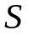, прекращая суммирование, когда очередной член ряда по абсолютной величине станет меньше 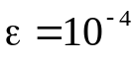, при изменении аргумента  в указанном диапазоне 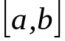с шагом 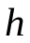. Для сравнения в каждой точке вычислять также функцию 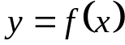, являющуюся аналитическим выражением ряда.
- Выполнить задания из общего списка заданий.
- Для того, чтобы Лабораторная работа считалась сданной, необходимо сдать не менее 10 задач из 20.

Задания по вариантам (варианты заданий)

Вариант 7

- Задано целое число найти количество его цифр
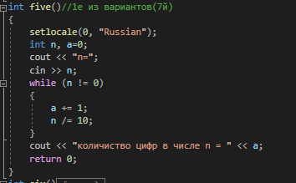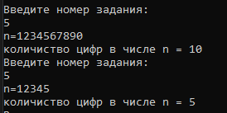

- Вычислить значение выражения 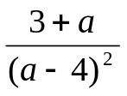 при а =1, 4, 7 …., 19
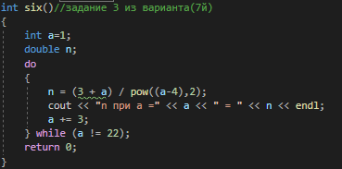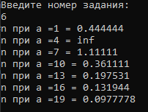
- Вычислить первые 15 членов двух последовательностей, образованных по закону:
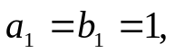 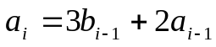, 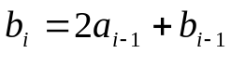 , 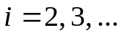
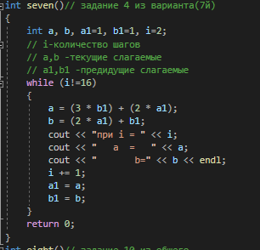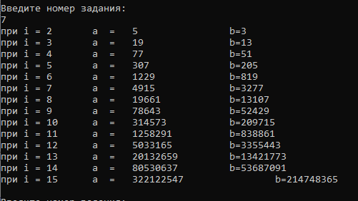

Общий список задач:

Задача 1. Целое положительное число  записывается в двоичной системе счисления, и разряды (исключая левые нули) переставляются в обратном порядке. Получившееся таким образом двоичное число переводится в десятичное и печатается. Например, 20 -> 10100 -> 00101 -> 5 или 35 -> 100011 -> 110001 -> 49. Составить программу.
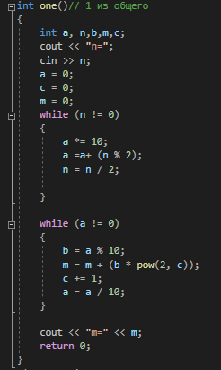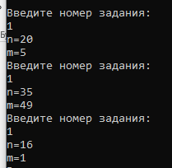
Задача 2. Составить программу разложения заданного натурального числа на простые множители
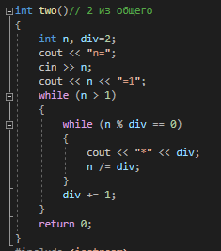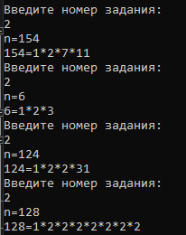
Задача 3. Дано натуральное число 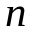. Определить:
а) сколько цифр в числе ;
б) чему равна сумма его цифр;
в) найти первую цифру числа ;
г) записать число в обратном порядке.
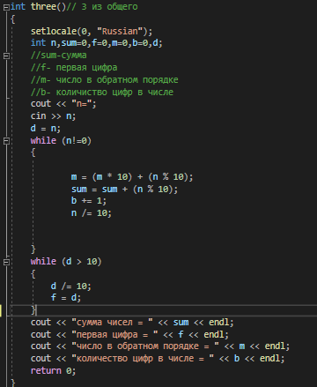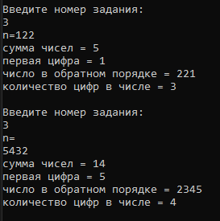
Задача 4. Пусть дано натуральное число .
а) Составить программу вычисления 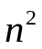 как суммы нечетных чисел, исходя из того, что:
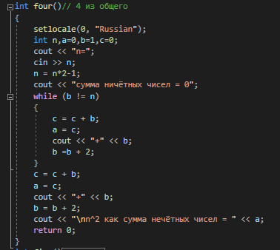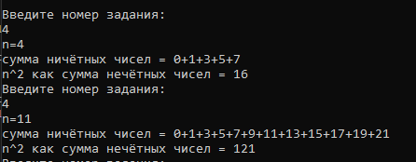

Задача 10.

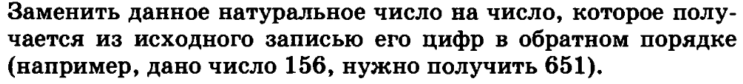
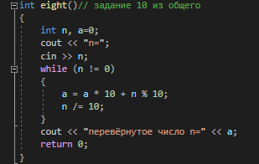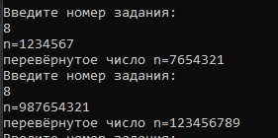

Задача 13.
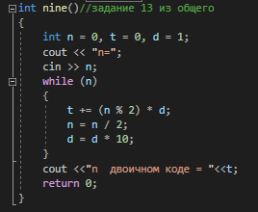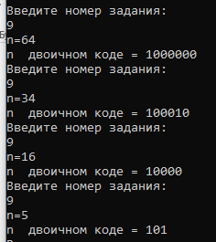

Задача 15.

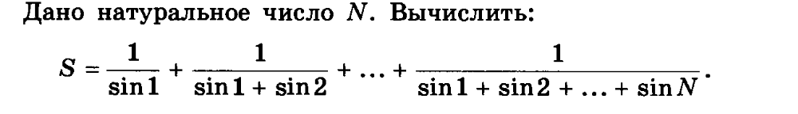
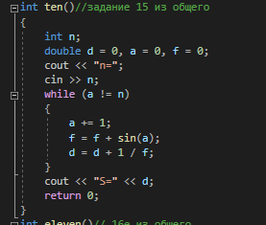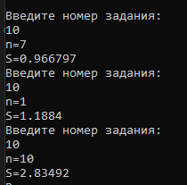

Задача 16.

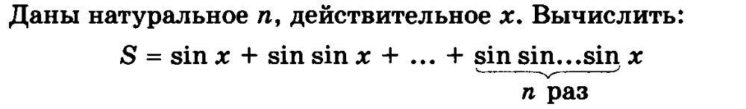
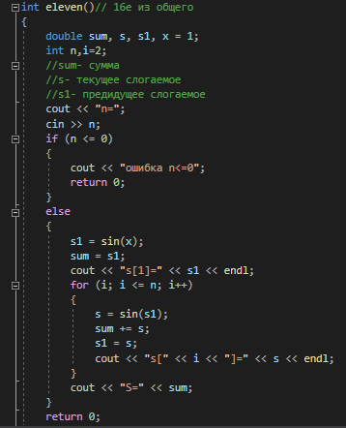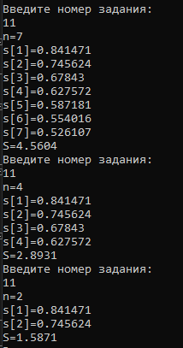

В отчете должны быть представлены (по каждой задаче отдельно):
- Условия решаемой задачи
- Текст программы (листинг программы)
- Скриншоты окна запуска программы с разными наборами тестовых входных данных

